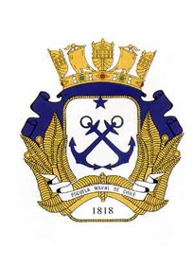

“Reason Why Ships Sink”

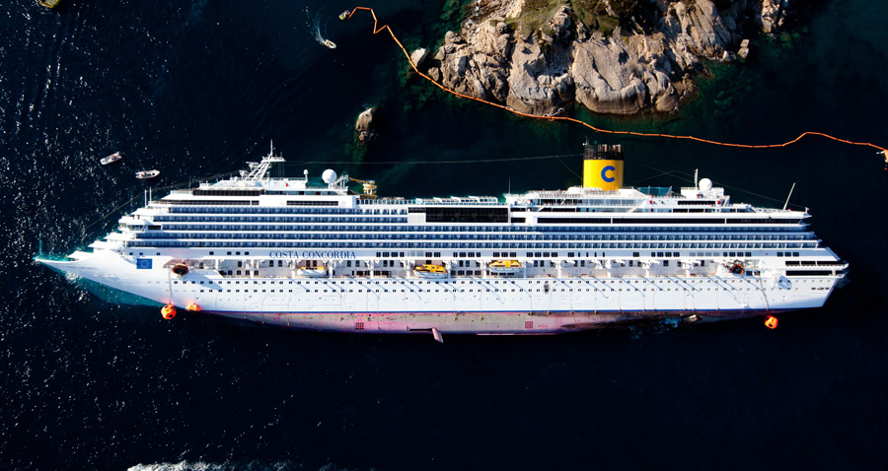

Cadete: Lt Palma
Ramo: Estabilidad y Estiba

El documental "Why Ships Sink" de “NOVA” analiza las causas de los naufragios modernos y cómo la tecnología y las regulaciones de seguridad han evolucionado para prevenir estos desastres. A través de estudios de casos como el Titanic, el Costa Concordia y otros accidentes marítimos recientes, el documental expone fallas en el diseño de los buques, errores humanos y problemas en la gestión de emergencias.

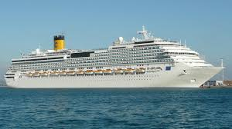
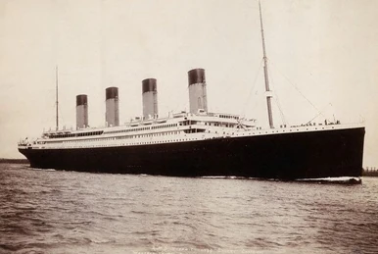

Para desarrollar de mejor manera este análisis hablaremos mayoritariamente del costa concordia, debido a que es el caso más nombrado durante el documental.

El Costa Concordia naufragó el 13 de enero de 2012 tras chocar contra una formación rocosa cerca de la isla de Giglio, Italia. El accidente se debió a una maniobra irresponsable de acercamiento ordenada por el capitán Francesco Schettino, quien contaba con mas de 4200 personas abordo, de las cuales 32 no lograron sobrevivir.
El documental enfatiza que, aunque los avances tecnológicos han mejorado la seguridad marítima, la negligencia humana y el incumplimiento de regulaciones siguen siendo causas principales de naufragios. La educación continua, el entrenamiento riguroso y la adherencia a estándares internacionales son esenciales para garantizar la seguridad en el mar.

1. Conducción de Emergencias
El documental destaca cómo la gestión inadecuada de emergencias puede agravar situaciones, por esto analizaremos algunos de los errores evidenciados en el caso del costa concordia.
- Retraso en la evacuación: El capitán tardó en admitir la gravedad del daño y en dar la orden de abandono del barco, dejando un espacio de alrededor de una hora de incertidubmre y caos en el crucero.
- Falta de coordinación: La tripulación no estaba suficientemente entrenada para manejar la situación, lo que generó falta de control entre los pasajeros y sobretodo negligencias a la hora de evacuar a la gente del crucero.

- Fallas en la comunicación: La información a los pasajeros fue confusa e inexacta, aumentando el pánico, esto debido a que el puente no daba ninguna información oficial y la gente comenzo a realizar y espracir diagnosticos de la situación.
El caso demostró la importancia de protocolos estrictos de emergencia y de una tripulación bien entrenada para minimizar pérdidas humanas, y por sobre todo la importancia de un buen capitán, ya que en este caso schettino abandono el crucero a pesar de que la autoridad marítima le ordeno volver a la embarcación.
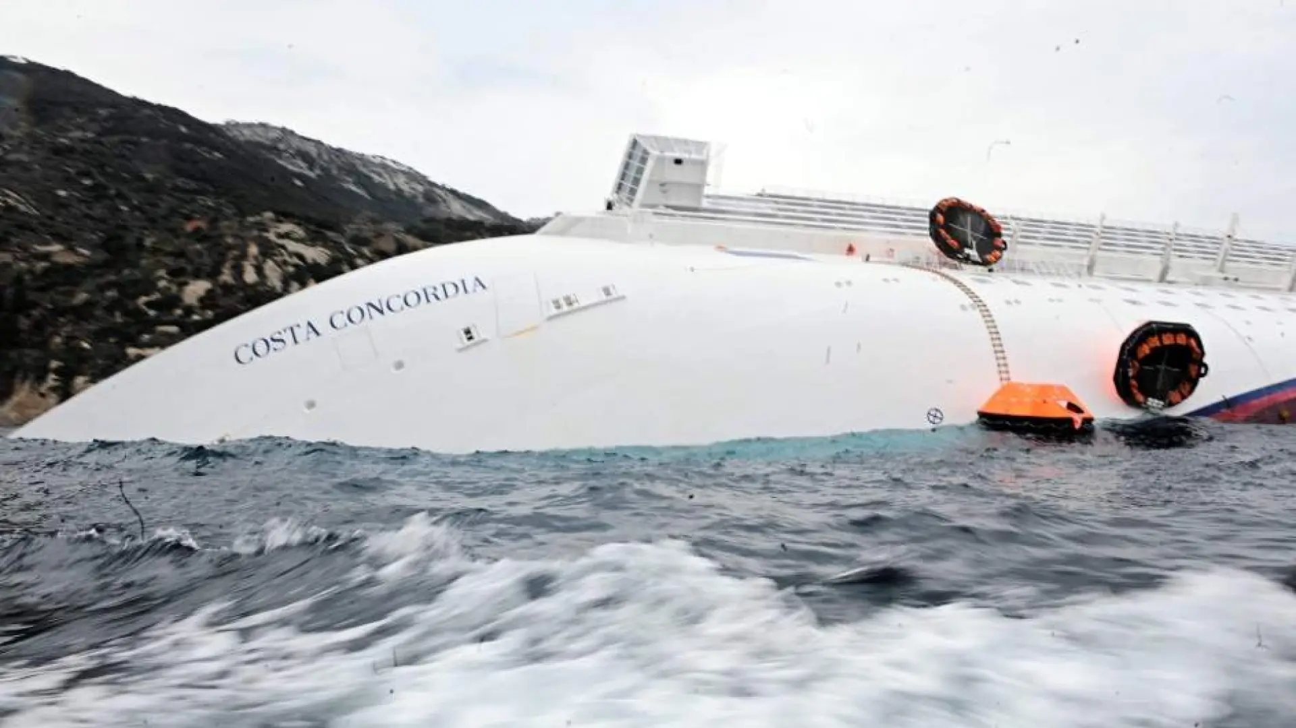

2. Respecto al Convenio SOLAS (Safety of Life at Sea)
El Convenio SOLAS es el tratado internacional más importante sobre seguridad marítima. El naufragio del Costa Concordia evidenció la necesidad de reforzar varias de sus normas:
- Implementación rigurosa: Asegurar que las regulaciones se apliquen estrictamente en todas las etapas, desde el diseño hasta la operación de los buques.​
- Actualización constante: Adaptar las normas a las nuevas tecnologías y lecciones aprendidas de incidentes recientes para prevenir futuros desastres
Tras el accidente, la IMO (Organización Marítima Internacional) endureció estos requisitos, aumentando la vigilancia sobre la aplicación del SOLAS.
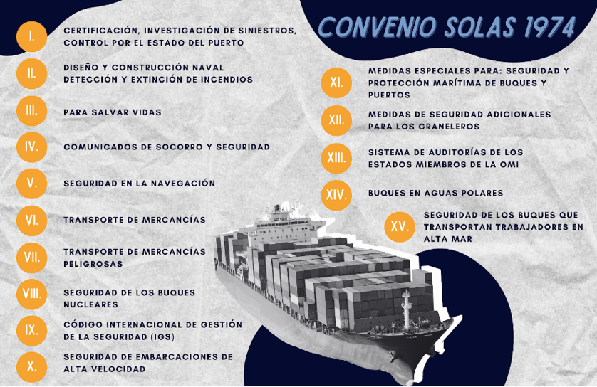

3. Con Respecto a la Construcción de Buques y Conceptos de Estabilidad
El Costa Concordia era un buque de más de 290 metros de eslora y 114,000 toneladas, diseñado para máximo confort pero con desafíos en estabilidad.
Algunos conceptos clave de arquitectura naval aplicados en este caso son:
- Relación centro de masa y boyantes: Esta relación es nombrada de manera clave en el video, ya que explican que al tener el centro de masa mas bajo y cercano al centro de boyantes, el crucero se mueve de manera mas rápida de lado a lado, sin embargo, es más estable (Ejemplo 1). Por otro lado dicen que al tener el centro de masa más alto y alejado del centro de boyantes, la escora del buque es mucho menos, balanceandose más lento y siendo más comodo para los pasajeros, pero menos estable que el primer caso, siendo este el problema del “Costa Concordia”. (Caso 2)

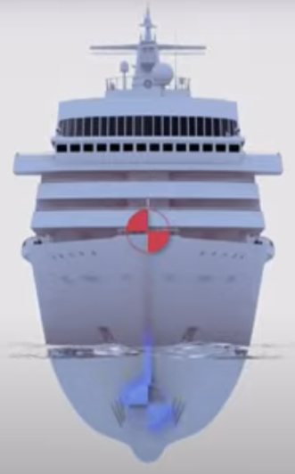
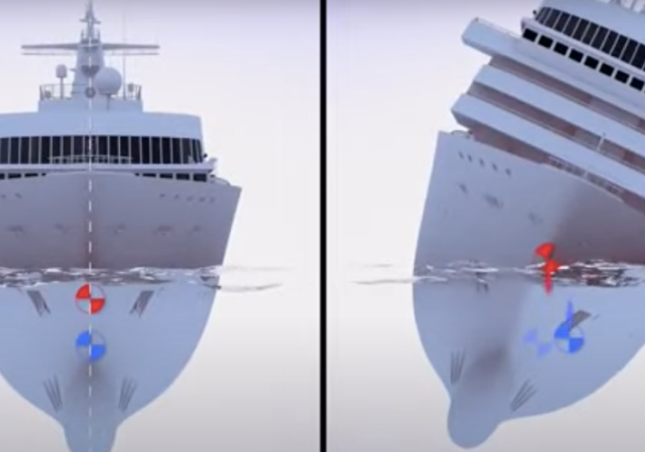

Caso 1 Caso 2

- Centro de Boyantes (CB): Punto donde actúa la flotabilidad del buque. Tras el choque, el CB cambió drásticamente debido a la entrada de agua en un solo lado, provocando una escora extrema.
- Flotación: La pérdida de flotabilidad se dio porque el agua inundó varios compartimentos, reduciendo la capacidad del casco para mantenerse a flote.

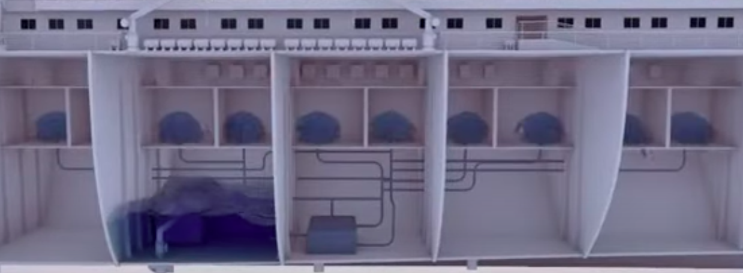

- Estabilidad tras avería: Los cruceros modernos están diseñados con compartimentos estancos, pero el daño en el Costa Concordia afectó varias secciones, reduciendo su estabilidad y provocando su inclinación hasta volcarse.
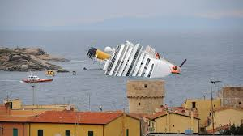

El caso reforzó la importancia de un diseño con mejores mecanismos de contención de inundaciones y refuerzos estructurales que permitan mayor estabilidad tras una avería.
El documental enfatiza que, aunque los avances tecnológicos han mejorado la seguridad marítima, la negligencia humana y el incumplimiento de regulaciones siguen siendo causas principales de naufragios. La educación continua, el entrenamiento riguroso y la adherencia a estándares internacionales son esenciales para garantizar la seguridad en el mar.
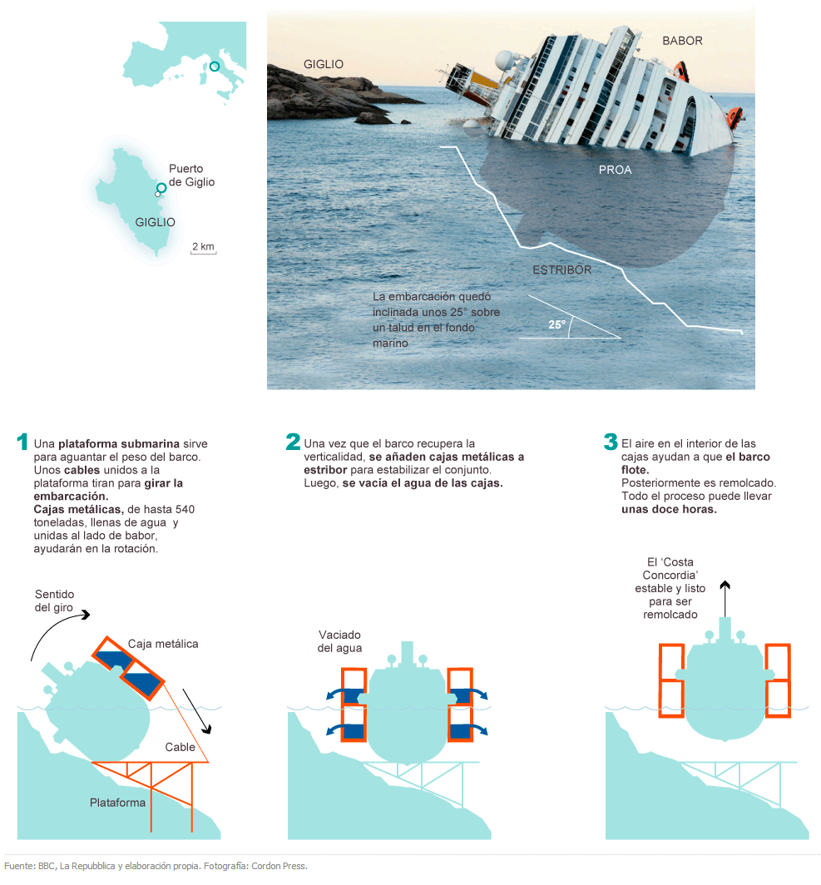
Para finalizar adjuntare una interesante infografía de la manera en que se sacó a flote el crucero:

